Как использовать виртуальный факультатив.
Пошаговая инструкция для родителей и учеников

1. Классный руководитель отправит ссылки на виртуальные факультативы каждого учителя-предметника
2. Для того, чтобы войти в виртуальный факультатив на сайте edu.tatar необходимо ввести свой логин и пароль
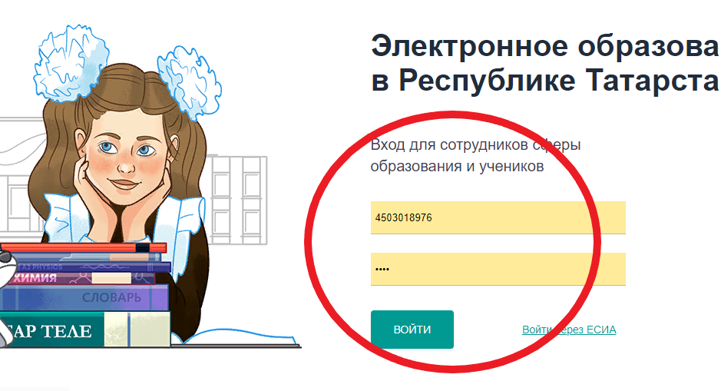
3. В личном кабинете в поисковую строку вводим ссылку учителя предметника на виртуальный факультатив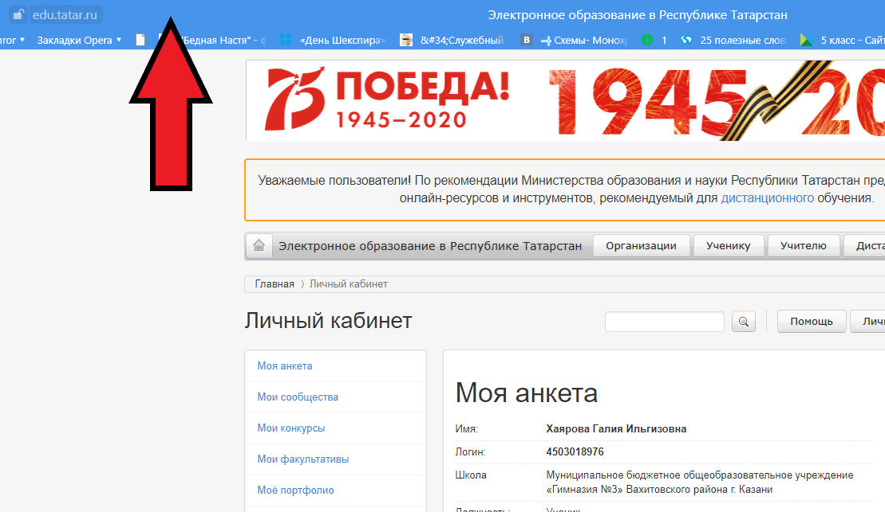

4. Далее необходимо нажать «Записаться на факультатив»
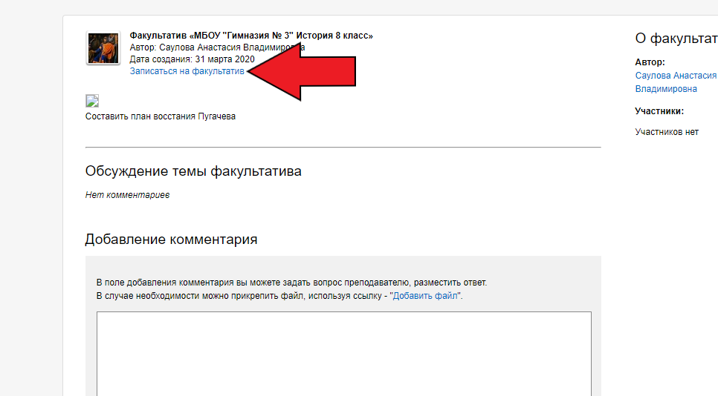
5. В поле «добавление комментария» вы можете задавать вопросы преподавателю, разместить свой ответ. Можно прикрепить файл, используя ссылку «добавить файл». Можно прикрепить текстовый документ, презентацию, изображение или видео файл (не больше 25 МБ) 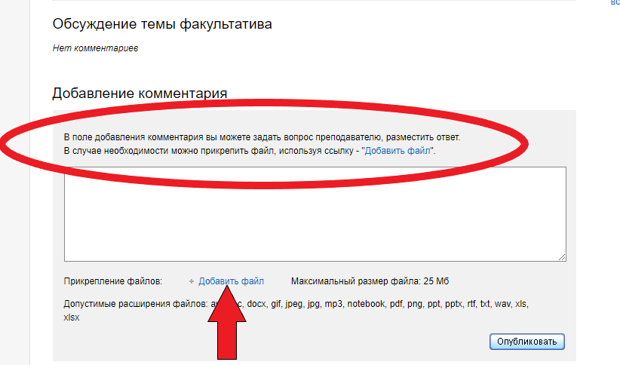

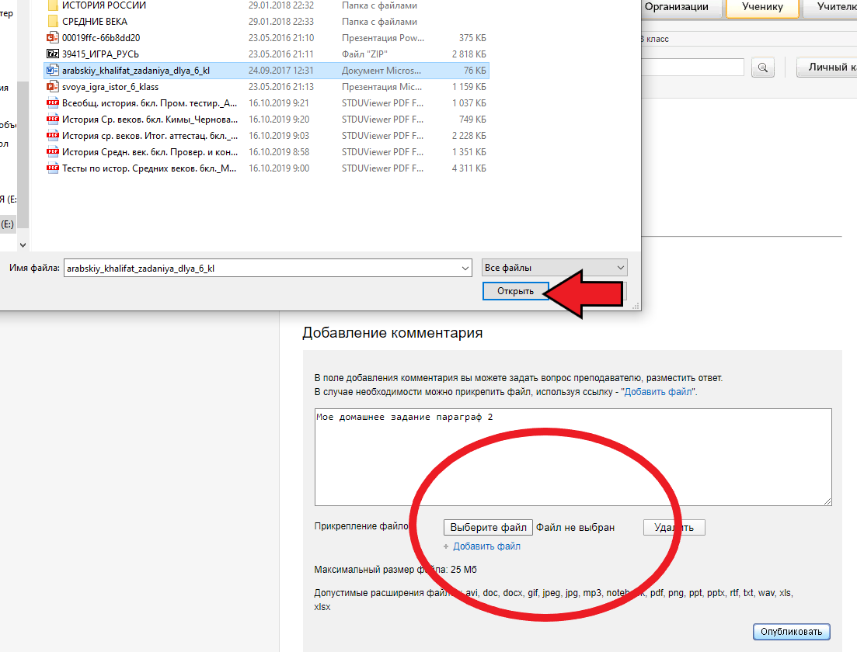

6. После того, как файл будет загружен, нажимаем «ОПУБЛИКОВАТЬ». После этого файлы будут отображать на странице учителя.

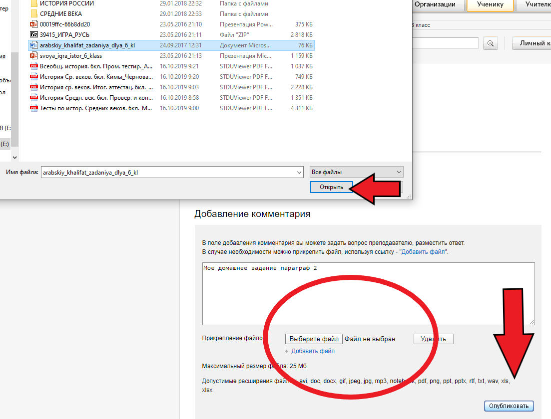

7. Все выбранные учеником факультативы находятся в личном кабинете. Для этого мы заходим в личный кабинет и нажимаем на раздел «Мои факультативы»
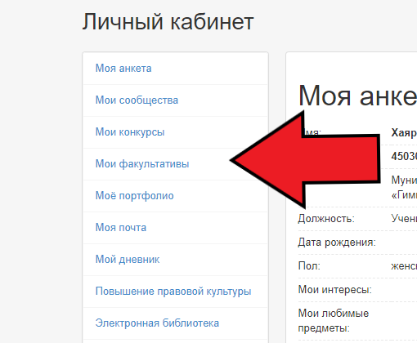
8. В этом разделе будут отображаться все факультативы, в котором состоит ученик и он легко будет находить нужный предмет уже не используя ссылку перед началом работы
